***Таблица* Salespeople:**

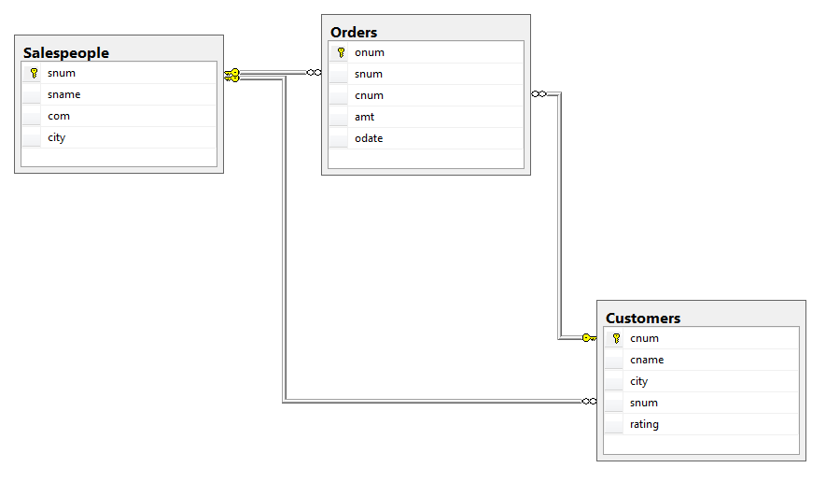**snum** - номер продавца (первичный ключ)

**sname** - имя продавца

**com** - комиссионные продавца

**city** - город проживания продавца

***Таблица* Orders:**

**onum** - номер заказа (первичный ключ)

**snum** - номер продавца

**cnum** - номер заказчика

**amt** - сумма заказа

**odate** - дата заказа

***Таблица* Customers:**

**cnum** - номер заказчика (первичный ключ)

**cname** – имя заказчика (клиента)

**city** - город проживания заказчика

**snum** - номер продавца

**rating** - рейтинг

1. Необходимо решить извлекать ли некоторые данные из таблицы Заказчиков, если один и более заказчиков в этой таблице находятся в Берлине.

SELECT cnum, cname, city

FROM Customers

WHERE EXISTS

(SELECT *

FROM Customers

WHERE city='Berlin')

1. Напишите запрос, который использовал бы подзапрос для получения всех заказов для заказчика с именем Cisneros.

SELECT *

FROM Orders o

WHERE EXISTS

(SELECT c.cnum

FROM Customers c

WHERE o.cnum=c.cnum AND c.cname='Cisneros')

1. Напишите запрос для извлечения всех продавцов, имеющих заказчиков с оценкой 300 (через операторы подзапросов).
2. Напишите запрос, который выберет всех продавцов (по их имени и номеру), имеющих в своих городах заказчиков, которых они не обслуживают.
3. Вывести всех продавцов и заказчиков, размещенных в Лондоне и вывести их как единое целое.

SELECT cnum, cname, city

FROM Customers

WHERE city='London'

UNION

SELECT snum, sname, city

FROM Salespeople

WHERE city='London';

1. Вывести номера и города продавцов.

SELECT snum, city

FROM Customers

UNION

SELECT snum, city

FROM Salespeople

1. Создайте объединение из двух запросов, которое показало бы имена, города и оценки всех заказчиков. Те из них, которые имеют поле rating=200 и более, должны, кроме того, иметь слова - "Высокий Рейтинг", а остальные должны иметь слова "Низкий Рейтинг".

SELECT cname, city, rating, "Высокий рейтинг" Рейтинг

FROM Customers

WHERE rating >= 200

UNION

SELECT cname, city, rating, "Низкий рейтинг"

FROM Customers

WHERE rating < 200

1. Напишите запрос, который выведет пары имен заказчиков и клиентов.

SELECT s.sname, c.cname

FROM Salespeople s INNER JOIN Customers c

ON s.snum=c.snum;

1. Напишите запрос, который выведет список всех клиентов и их заказы*, отсортировав имена клиентов по алфавиту*.

SELECT c.cname, o.onum

FROM Customers c INNER JOIN Orders o

ON c.cnum=o.cnum

ORDER BY c.cname;